كبة بلبنية
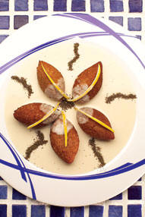
المقادير

نصف كيلومن اللحم المفروم
3 أكواب من البرغل الناعم
بصلتان متوسطتا الحجم
ملح
قرفة
بهارات

للصلصة:
2 كيلومن اللبن
نصف كوب من الأرز
3 حبات من الثوم
بضعة عروق من النعناع
الحشوة:
أوقية من الشحم
بصلة صغيرة

الطريقة
تدق الشحمة مع بصلة صغيرة.
- يقشر البصل وتقطع كل بصلة أربع قطع وتدق مع الملح وملعقة صغيرة من القرفة والبهار الحلوإلى أن تنعم.
- تضاف اللحمة إلى هذا الخليط وتدق.
- يغسل البرغل ويصفى ويوضع فوق اللحم ويجبل معها حتى يصبح كالعجين ثم تعمل منه كبيبات صغيرة بحجم البيضة وتحشى بالحشوة وتوضع في صينية.
- يصفى اللبن بمصفاة ناعمة ويصب في قدر ويوضع على نار قوية.
- يحرك باستمرار حتى يغلى اللبن.
- يغسل الأرز ويوضع فوق اللبن مع كوب من الماء الحار ويطبخ على نار متوسطة ويحرك القدر من وقت لآخر حتى ينضج الأرز ثم تضاف إليه الكبيبات وتترك إلى أن تغلي.
- يفرم النعناع ناعما ويدق مع الثوم وقليل من الملح ويقلى المزيج بملعقة متوسطة من السمنة ويضاف إلى الكبيبات وتطهى حتى تنضج. - تقدم ساخنة

